**סגירה אוטומטית של נאוטילוס בתחנה**

להלן הדרכה איך מגדירים time out לתחנות בכדי שלא יתפוס רשיונות.

1.נכנסים ל System\Workstations

2.קליק ימני על הרשומה הרלוונטית =>properties

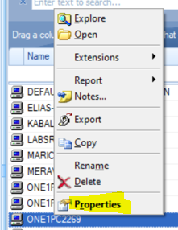

3.עוברים לטאב Security

1. מסמנים Enable TimeOut
2. ב TimeOut Interval מסמנים את מס' הדקות עד ליציאה אוטומטית
3. מסמנים Exit Nautilus או Propmpt for Password

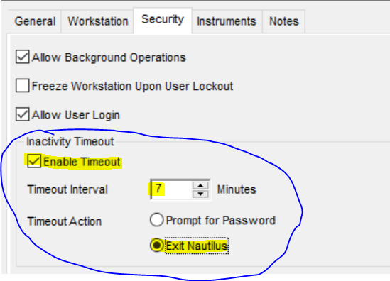

4.

|  |  |  |  |  |  |  |
| --- | --- | --- | --- | --- | --- | --- |
| **Ashi Mark** | | | | | |  |
| Senior .Net Developer | | | | | |  |
| ONE ERP Division | | | | | |  |
| **T** | +972 3-97677468 | | | | |  |
| **M** | +972 54-6178515 | | | | |  |
|  | | |  | |  |  |
|  | | |  | |  |  |
|  | | | | | | |
|  | | | | | | |
|  |  |  |  |  |  |  |